## Önálló feladatok 1.

Készíts egy fodrasz nevű mappát a T:\-re, és nyisd meg a Visual Studio Code editorban!

Készíts a mappába egy új weblapot *fodrasz.html* néven! A weblapon egy bejelentkezési űrlap legyen az alábbi minta szerint!

Segítség: Egy gomb feliratát a value=”felirat” paraméterrel lehet módosítani.

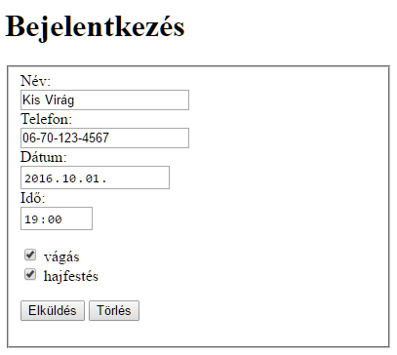

## Önálló feladatok 2.

Nyisd meg a böngészőben a <http://www.w3schools.com/html/default.asp> oldalt! A bal oldali listában keresd meg a HTML Forms részt, és válaszd belőle HTML Input Types című fejezetet!

A kapott oldalon keresd meg az Input Type Range szakaszt! Ez a csúszka használatát írja le. Olvasd el, majd a Try it Yourself gombra kattintva próbáld ki!

A w3schools oldalt máskor is használhatod referenciaként.